Лабораторная работа № 5
Тема: «Полиморфизм (позднее связывание). Восходящее преобразование»

ЦЕЛЬ ЛАБОРАТОРНОЙ РАБОТЫ:
- Ознакомиться с механизмом полиморфизма в ООП;
- Разобраться со статическим и динамическим связыванием;
- Научиться использовать восходящее преобразование.

ХОД РАБОТЫ:

Полиморфизм является третьей важной особенностью объектно-ориентированных языков, вместе с абстракцией и наследованием.
Он представляет еще одну степень отделения интерфейса от реализации, разъединения что от как. Полиморфизм улучшает организацию кода и его читаемость, а также способствует созданию расширяемых программ, которые могут «расти» не только в процессе начальной разработки проекта, но и при добавлении новых возможностей.

Для начала, вернемся к наследованию. Самая важная особенность наследования заключается не в том, что оно позволяет новому классу использовать поля и методы базового, а в том, что наследование выражает отношение между новым и базовым классом. Это отношение можно выразить как «Новый класс является разновидностью базового класса», это же справедливо и для объектов этих классов. Например, класс Student является разновидностью Person, класс Bear является разновидностью Animal и т.д.

Данное отношение поддерживается языком программирования. Например, рассмотрим базовый класс Instrument, который представляет музыкальные инструменты, и класс Guitar, который представляет музыкальный инструмент гитару. Так как наследование означает, что все методы базового класса также доступны в производном классе, любое сообщение, которое мы можем отправить базовому классу, можно отправить и производному классу. Если в классе Instrument есть метод play(), то он будет присутствовать и в классе Guitar.
Исходя из этого, в Java такой код является корректным:
class Instrument {
public void play() {
// какой-то код
}
}
class Guitar extends Instrument {}
public class Main {
public static void main(String[] args) {
Guitar acoustic = new Guitar();
tune(acoustic); // <-- Как такое возможно?
}
public static void tune (Instrument i) {
// настройка инструмента
}
}

Обратите внимание, что метод tune() спокойно принимает тип Guitar вместо типа Instrument, хотя Java является языком строгой типизации.
Но мы говорили, что объект класса Guitar также является разновидностью объекта класса Instrument, и не существует метода, который можно вызвать в методе tune() для объектов Instrument, но нельзя для объектов класса Guitar. В методе tune() код работает для объектов Instrument и объектов любых классов, производных от Instrument.
Преобразование ссылки на объект Guitar в ссылку на объект Instrument называется восходящим преобразованием типов (upcasting).

Восходящее преобразование всегда безопасно, так как это переход от конкретного типа к более общему. Иначе говоря, производный класс является надстройкой базового класса. Он может содержать больше методов, чем базовый класс, но обязан включать в себя все методы базового класса.
Рассмотрим на примере, какие преимущества дает нам восходящее преобразование. Представим себе, что у нас есть такой код:
class Instrument {
public String play() {
return "метод play() класса Instrument";
}
}
class Guitar extends Instrument {
// Переопределение метода play
@Override
public String play() {
return "метод play() класса Guitar";
}
}
public class Main {
public static void main(String[] args) {
Guitar acoustic = new Guitar();
tune(acoustic);
}
public static void tune(Instrument i) {
i.play();
}
}
Метод tune() получает ссылку на объект класса Instrument, но мы можем передать объект любого класса, производного от Instrument. В методе main() ссылка на объект класса Guitar передается методу tune() без явных преобразований. Это нормально – интерфейс класса Instrument должен существовать и в классе Guitar, т.к. класс Guitar был унаследован от класса Instrument.

Казалось бы, зачем нам указывать, что метод tune() принимает ссылку на объект класса Instrument? Если мы хотим, чтобы метод tune() принимал ссылку на объект класса Guitar, почему просто не написать tune(Guitar i)?
Если написать tune(Guitar i), то для объекта каждого класса, производного от Instrument придется писать свой метод tune(). Предположим, что в новой версии программы мы добавили классы Saxophone и Violin и в методе tune() в качестве входного аргумента указываем ссылку строго на объект подкласса:
class Instrument {
public String play() {
return "метод play() класса Instrument";
}
}
class Guitar extends Instrument {
// Переопределение метода play
@Override
public String play() {
return "метод play() класса Guitar";
}
}
public class Saxophone extends Instrument {
@Override
public String play() {
return "метод play() класса Saxophone";
}
}
public class Violin extends Instrument{
@Override
public String play() {
return "метод play() класса Violin";
}
}
public class Main {
public static void main(String[] args) {
Guitar acoustic = new Guitar();
Saxophone sax = new Saxophone();
Violin violin = new Violin();
tune(acoustic);
tune(sax);
tune(violin);
}
public static void tune (Guitar i) {
i.play();
}
public static void tune (Saxophone i) {
i.play();
}
public static void tune (Violin i) {
i.play();
}
}
Программа будет работать, но у нее есть огромный недостаток: для каждого нового класса, производного от Instrument, необходимо будет писать новый метод tune(), который будет принимать объект этого производного класса. Объем программного кода увеличится, а при добавлении нового метода или нового класса придется выполнить много дополнительной работы.

Если же мы будем использовать в методе tune() ссылку на базовый класс, тогда необходимо будет написать всего один единственный метод tune(). Таким образом, код метода tune() будет, своего рода, обобщенным кодом, который будет выполняться не только для объектов базового класса, но и для объектов производного класса. В этом и заключается суть полиморфизма.

Однако, важно понимать, что в зависимости от разных объектов разных производных классов, метод tune() может работать по-разному, т.к. в каждом подклассе мы переопределяем метод play().
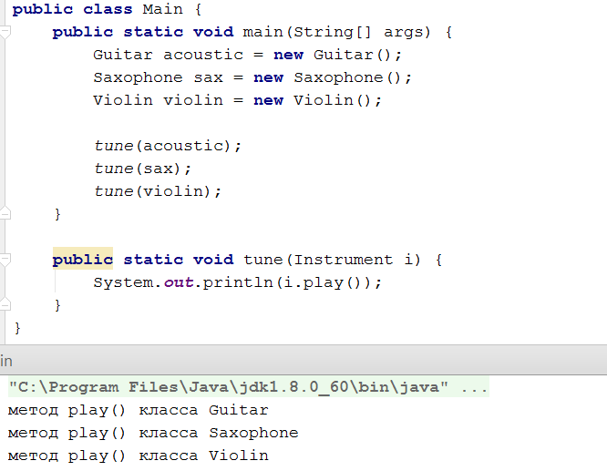
В данном случае, методы play() различных подклассов возвращают различную строку, поэтому, хотя и вызывается один и тот же метод tune(), но результат его работы каждый раз разный, в зависимости от того – объект какого подкласса мы ему передали.

Связывание «метод-вызов»

Давайте еще раз взглянем на метод tune()
public static void tune(Instrument i) {
System.out.println(i.play());
}

Мы уже разобрались, что в зависимости от ссылки на объект того или иного подкласса, Java вызовет тот или иной переопределенный метод play(). Но откуда компилятор знает – какой из методов play() необходимо будет вызвать, ведь в качестве входного аргумента у нас указана ссылка на объект класса Instrument? Ответ заключается в том, что компилятор этого не знает.

Присоединение вызова метода к телу метода называется связыванием. Если связывание производится перед запуском программы (на этапе компиляции или компоновки), оно называется ранним (early) или статическим (static) связыванием (binding).

Неоднозначность в работе метода tune() связана именно с ранним связыванием: компилятор не может знать заранее, какой вариант метода play() нужно будет вызвать, когда у него есть только ссылка на объект класса Instrument.

Проблема решается благодаря позднему связыванию, то есть связыванию, проводимому во время выполнения программы, в зависимости от типа объекта. Позднее (late) связывание (binding) называют также динамическим (dynamic) или связыванием на стадии выполнения (runtime binding).

В Java существует механизм для фактического определения типа объекта во время работы программы для вызова подходящего метода. Иначе говоря, компилятор не знает типа объекта, но механизм вызова методов определяет фактический тип объекта и вызывает соответствующее тело метода.

Для всех методов Java используется механизм позднего связывания, если только метод не был объявлен как final (приватные методы являются final по умолчанию).

Итак, подведем итоги:
1) Статическое связывание в Java происходит на этапе компиляции, тогда как динамическое связывание происходит во время выполнения программы (в runtime (рантайме));
2) для private, final и static методов, а также для всех полей используется статическое связывание, тогда как для остальных методов (такие методы в некоторых языках программирования называются виртуальными (virtual)) используется динамическое связывание;
3) в статическом связывании используется тип ссылки, тогда как в динамическом связывании используется фактический тип объекта;
4) перегруженные методы используют статическое связывание, тогда как переопределенные методы используют статическое связывание.

Рассмотрим популярный пример с геометрическими фигурами.

Создадим базовый класс Shape и различные производные классы: Circle, Square, Triangle. Восходящее преобразование имеет место даже в команде:
Здесь создается объект Circle, и полученная ссылка немедленно присваивается переменный типа Shape. На первый взгляд это ошибка, мы не можем присвоить ссылочной переменной одного типа ссылку на объект другого типа, но, на самом деле, все правильно, потому что тип Circle (окружность) является типом Shape (фигура) посредством наследования.
Если мы вызовем метод draw()
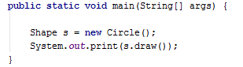
то можно подумать, что вызывается метод draw() из класса Shape, раз у нас ссылочная переменная типа Shape. Но на самом деле будет вызван правильный метод Circle.draw(), так как в программе используется позднее связывание (полиморфизм).
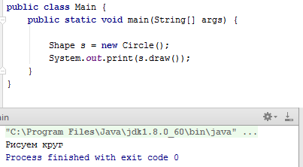

Рассмотрим код классов фигур.
public class Shape {
public String draw(){
return null;
};
public String erase(){
return null;
};
}

public class Circle extends Shape {
@Override
public String draw() {
return "Рисуем круг";
}
@Override
public String erase() {
return "Стираем круг";
}
}

public class Triangle extends Shape {
@Override
public String draw() {
return "Рисуем треугольник";
}
@Override
public String erase() {
return "Стираем треугольник";
}
}

public class Square extends Shape {
@Override
public String draw() {
return "Рисуем квадрат";
}
@Override
public String erase() {
return "Стираем квадрат";
}
}
public class Main {
public static void main(String[] args) {
Shape s = new Circle();
System.out.println(s.draw());
Shape s2 = new Triangle();
System.out.println(s2.draw());
Shape s3 = new Square();
System.out.println(s3.draw());
}
}

**** CONSOLE ****

"C:\Program Files\Java\jdk1.8.0_60\bin\java" ...
Рисуем круг
Рисуем треугольник
Рисуем квадрат

Process finished with exit code 0

Базовый класс Shape устанавливает для всех классов, производных от Shape, общий интерфейс – набор публичных методов (действий, которые может совершить над объектом). То есть любую фигуру можно нарисовать (draw()) и стереть (erase()). Производные классы переопределяют этот набор методов, чтобы реализовать свое уникальное поведение для этой фигуры.

Благодаря полиморфизму вы можете добавлять сколько угодно новых типов, внося в программу минимальные изменения или не внося изменений вовсе. В хорошо спроектированной программе, большая часть методов (или даже все методы) переопределяют интерфейс базового класса. Такая программа является расширяемой, поскольку в нее можно добавлять дополнительную функциональность, создавая новые типы данных от общего базового класса.

Потеря информации при восходящем преобразовании

Важно понимать, что если вы используете восходящее преобразование, то вы теряете информацию о полях и методах, которых нет в базовом классе. Рассмотрим простой пример
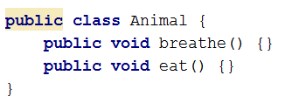 | 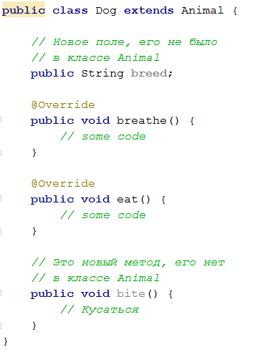

Попробуем вызвать различные методы и установить поля

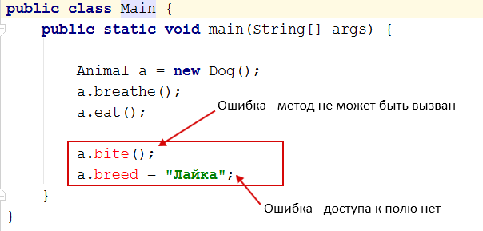

Мы видим большой недостаток восходящего преобразования – мы не можем использовать поля и вызывать методы, которые есть в производном классе Dog. Вы можете вызывать только те методы, которые есть в базовом классе. Это же касается и public-полей.

А что, если после восходящего преобразования, нам необходимо восстановить утраченный доступ к полям и методам производного класса? Для этого можно использовать такой прием, который называется нисходящее преобразование (downcasting, «даункастинг»).
Восходящее преобразование абсолютно безопасно: базовый класс не может иметь «бОльший» интерфейс, чем производный класс, и поэтому любой вызов метода гарантированно выполнится. Но при использовании нисходящего преобразования, мы не знаем достоверно, что, например, фигура в действительности является окружностью. С такой же вероятностью она может оказаться треугольником, прямоугольником или другим производным типом.
В Java существует специальный механизм, который называется динамическим определением типов (run-time type identification, RTTI). При попытке сделать нисходящее преобразование, этот механизм позволяет пройти проверку на фактическое соответствие типа. Если типы не совпадают, происходит исключение ClassCastException и программа будет закрыта (программисты в таком случае говорят, что программа «вылетела» или «покрашилась»).

Для того, чтобы избежать ошибок при нисходящем преобразовании, используйте ключевое слово instanceof, которое позволяет узнать фактический тип объекта, который скрывается за ссылочной переменной типа базового класса.

public static void main(String[] args) {
Animal a = new Dog(); // Восходящее преобразование
a.bite(); // <-- Ошибка, мы теперь не можем
// вызвать метод, которого нет в классе Animal
// Сделать обратную операцию нельзя
Dog dog1 = a; // <-- Ошибка, нельзя приравнять
// Делаем нисходящее преобразование
Dog dog2 = (Dog) a; // <--- Это называется нисходящее преобразование
dog2.bite(); // <--- Теперь нам доступны методы класса Dog
// Но мы можем сделать ошибку или просто не знать - какой фактический тип
// скрывается за ссылочной переменной
Animal a2 = new Dog();
Cat cat = (Cat) a2; // <-- Программа скомпилируется, т.к. компилятор
cat.beCute(); // не знает, куда будет ссылаться a2. Но если вы запустите программу,
// то она закроется с ошибкой, т.к. мы ошиблись при нисходящем преобразовании
// Разберем такой пример
Animal aa;
int i = new Random().nextInt(2);
if (i == 0) {
aa = new Dog();
} else {
aa = new Cat();
}
// Мы не знаем, на объект какогт типа будет ссылаться aa
// Поэтому мы используем ключевое слово instanceof
// которое позволяет нам узнать фактический тип объекта
if (aa instanceof Dog) {
Dog dog = (Dog) aa;
} else if (aa instanceof Cat) {
Cat cat2 = (Cat) aa;
}
// Всегда делайте такую проверку, чтобы ваша программа
// не вылетала с ошибками

// Разберем такой пример
Animal aa;
int i = new Random().nextInt(2);
if (i == 0) {
aa = new Dog();
} else {
aa = new Cat();
}
// Мы не знаем, на объект какого типа будет ссылаться aa
// Поэтому мы используем ключевое слово instanceof
// которое позволяет нам узнать фактический тип объекта
if (aa instanceof Dog) {
Dog dog = (Dog) aa;
} else if (aa instanceof Cat) {
Cat cat2 = (Cat) aa;
}
// Всегда делайте такую проверку, чтобы ваша программа
// не вылетала с ошибками

ЗАДАНИЯ НА ЛАБОРАТОРНУЮ РАБОТУ:

Задание 1.

1. Создайте класс Person, который должен содержать следующие поля и геттеры\сеттеры для этих полей:
- Фамилия;
- Имя;
- Возраст.
Создайте метод printInfo(), который бы возвращал строку следующего формата:
Человек <фамилия> <имя>, возраст: <возраст>

2. Создайте класс Student, который должен наследоваться от класса Person. Добавьте дополнительные поля, и геттеры\сеттеры для этих полей:
- Группа;
- Номер студенческого билета.
Переопределите метод printInfo(), который должен выводить строку следующего формата:
Студент группы <группа> <фамилия> <имя>, возраст: <возраст>. Номер студенческого билета: <номер>

3. Создайте класс Lecturer, который должен наследоваться от класса Person. Добавьте дополнительные поля, и геттеры\сеттеры для этих полей:
- Кафедра;
- Зарплата.
Переопределите метод printInfo(), который должен выводить строку следующего формата:
Преподаватель кафедры <кафедра> <фамилия> <имя>, возраст: <возраст>. Зарплата: <зарплата>

4. Используя восходящее преобразование, создайте в классе Main несколько объектов классов Student и Lecturer, после чего создайте массив, который бы мог включать объекты классов Person, Student, Lecturer. Заполните массив объектами этих классов.

5. Используя цикл, обратитесь к элементам массива и выведите в консоль, с помощью метода printInfo(), информацию от каждого объекта.

Задание 2.

В архиве с лабораторной работой находится папка с проектом.
Данная программа представляет собой простой рисовать фигур.
Задание состоит в следующем:

- Открыть проект, импортировать код в Idea и разобраться – как работает программа.
- При сдаче лабораторной программы вы должны быть готовым показать, где и для каких целей может использоваться полиморфизм и восходящее преобразование.
- Используя механизм полиморфизма, модифицируйте программу, добавив возможность выбрать и рисовать новую фигуру (например трапецию, ромб или другую).
- Добавьте в программу кнопку Clear, по нажатию которой происходило очищение поля для рисования.

